Найти значения переменных, при которых функции:

L1=2x1+x2+1 = max

L2=x1-x2+5 = max

x1+2x2≤8, (1)

x1≤6, (2)

x2≤3, (3)

x1 ≥ 0, (4)

x2 ≥ 0, (5)

Шаг №1. Построим область допустимых решений ОДР.

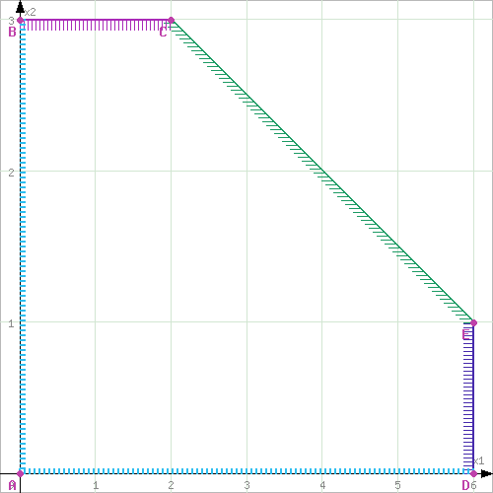

Шаг №2. Подвергнем координаты каждой точки плоскости Ox1x2 преобразованиям.

L1=2x1+x2+1

L2=x1-x2+5

Получим плоскость OL1L2. При этом в силу линейности проводимых преобразований прямоугольная система координат Ox1x2 перейдет в прямоугольную систему координат OL1L2.

D(6;0)=D∙(13;11)

E(6;1)=E∙(14;10)

C(2;3)=C∙(8;4)

B(0;3)=B∙(4;2)

A(0;0)=A∙(1;5)

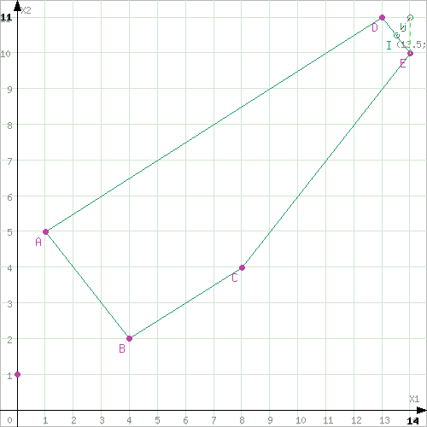

Находим множество Парето. Это отрезок DE. В условии задачи не сказано, что считать точкой утопии. Поэтому выбираем комбинацию наилучших значений всех критериев. В данном случае это точка U с координатами (14;11).

Теперь необходимо найти во множестве Парето точку, расположенную ближе всех к точке утопии U. Из рисунка видно, что точка I, являющаяся основанием перпендикуляра, проведенного из точки U(14;11) к прямой DE, принадлежит отрезку DE. Это означает, что точка I — искомая. Найдем ее координаты.

Уравнение прямой DE: 1x+1y-24=0

Уравнение прямой UN (проходящей через точку I): -1x+1y+3=0

Решая систему уравнений, находим:

I(13.5;10.5)

Соответствующие значения x1, x2 найдем из системы линейных уравнений:

2x1+x2+1=13.5

x1-x2+5=10.5

x1=6, x2=0.5

Таким образом, Парето-оптимальное решение L1=13.5, L2=10.5, достигается при x1=6, x2=0.5.

Решение было получено и оформлено с помощью сервиса:

[Метод идеальной точки](https://math.semestr.ru/lp/point.php)

Вместе с этой задачей решают также:

[Решение симплекс-методом](https://math.semestr.ru/simplex/simplex.php)

[Решение задач линейного программирования графическим методом](https://math.semestr.ru/lp/index.php)

[Двойственная задача линейного программирования](https://math.semestr.ru/simplex/msimplex.php)

[Метод Гомори](https://math.semestr.ru/simplex/integer.php)

[Транспортная задача](https://math.semestr.ru/transp/index.php)

[Расчет сетевого графика](https://math.semestr.ru/setm/index.php)

[Динамическое программирование](https://math.semestr.ru/dinam/dinamprog.php)

[Теория массового обслуживания](https://math.semestr.ru/cmo/cmo_manual.php)